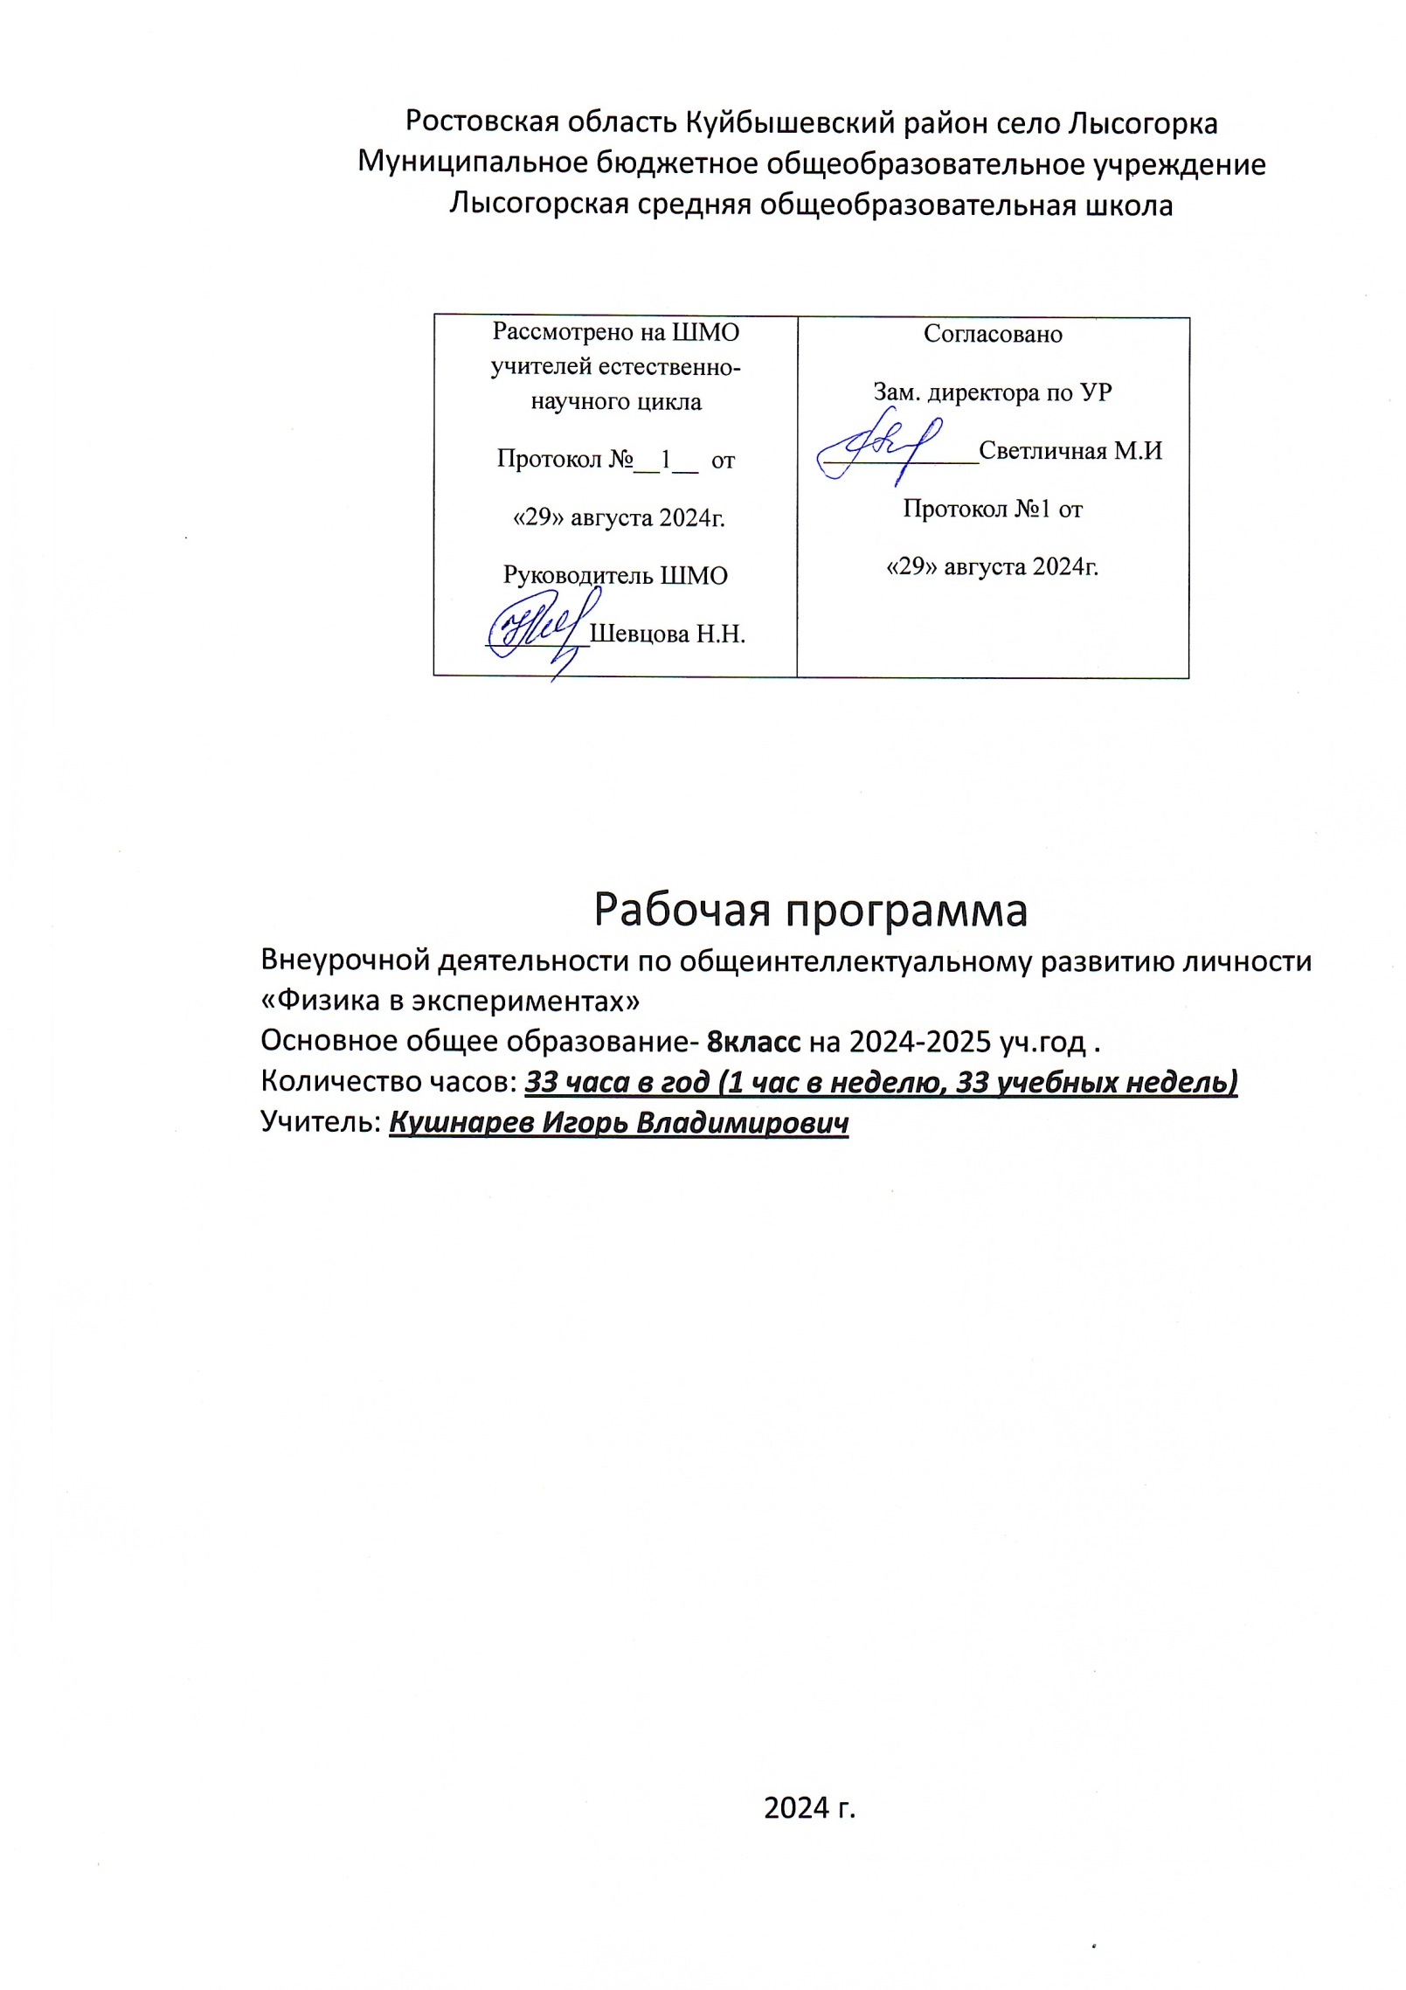Пояснительная записка

Актуальность создания программы.

Согласно ФГОС внеурочная деятельность рассматривается как специально организованная деятельность обучающихся в рамках вариативной части образовательного плана. Это совокупность всех видов деятельности учащихся, в которых решение задач воспитания достигается наиболее успешно. Внеурочная работа по предмету ориентирована на создание условий для неформального общения учащихся и имеет выраженную воспитательную и социально-педагогическую направленность, в частности способствует всестороннему развитию физического мышления обучающихся 7-9 классов. Также, исходя из запросов участников образовательного процесса: учеников, родителей выяснилось заинтересованность в необходимости формирования естественнонаучной картины мира у обучающихся, практических и исследовательских навыков.

Цель программы:

- формирование устойчивых знаний по курсу физики, необходимых для применения в практической деятельности, постановки опытов, решения задач, для изучения смежных дисциплин, для продолжения образования.

Задачи программы:

- подготовка учащихся к изучению систематического курса физики;

- формирование и развитие основ читательской компетенции;

- использование информационных технологий для решения задач (поиска необходимой информации, оформления результатов работы);

- формирование убежденности в познаваемости окружающего мира и достоверности научных методов его изучения;

- формирование у учащихся умений наблюдать природные явления и выполнять опыты, лабораторные работы и экспериментальные исследования с использованием измерительных приборов, широко применяемых в практической жизни;

- формирование убежденности в познаваемости окружающего мира и достоверности научных методов его изучения;

- воспитание инициативной, ответственной, целеустремленной личности, умеющей применять, полученный знания и умения в собственной практике.

Программа основана на активной деятельности детей, направленной на зарождение, накоплении, осмысление и некоторую систематизацию физической информации.

Данная программа педагогически целесообразна, т.к. она обеспечивает разностороннюю пропедевтику физики, позволяет использовать в индивидуальном познавательном опыте ребенка различные составляющие его способностей; большое внимание уделяется формированию навыков выполнения творческих и лабораторных работ, решению углубленных задач по физике, что способствует формированию у обучающихся практических иисследовательских навыков.

Планируемые результаты освоения программы внеурочной деятельности «Физика в задачах и экспериментах» (с использованием оборудования центра «Точка роста») в 8 классе.

Реализация программы способствует достижению следующих результатов:

Личностные:
Патриотическое воспитание:
- проявление интереса к истории и современному состоянию российской физической науки;
- ценностное отношение к достижениям российских учёных физиков.

Гражданское и духовно-нравственное воспитание:
- готовность к активному участию в обсуждении общественно-значимых и этических проблем, связанных с практическим применением достижений физики;
- осознание важности морально-этических принципов в деятельности учёного.

Эстетическое воспитание:
- восприятие эстетических качеств физической науки: её гармоничного построения, строгости, точности, лаконичности.

Ценности научного познания:
- осознание ценности физической науки как мощного инструмента познания мира, основы развития технологий, важнейшей составляющей культуры;
- развитие научной любознательности, интереса к исследовательской деятельности.

Формирование культуры здоровья и эмоционального благополучия:
- осознание ценности безопасного образа жизни в современном технологическом мире, важности правил безопасного поведения на транспорте, на дорогах, с электрическим и тепловым оборудованием в домашних условиях;
- сформированность навыка рефлексии, признание своего права на ошибку и такого же права у другого человека.

Трудовое воспитание:
- активное участие в решении практических задач (в рамках семьи, школы, города, края) технологической и социальной направленности, требующих в том числе и физических знаний;
- интерес к практическому изучению профессий, связанных с физикой.

Экологическое воспитание:
- ориентация на применение физических знаний для решения задач в области окружающей среды, планирования поступков и оценки их возможных последствий для окружающей среды;
- осознание глобального характера экологических проблем и путей их решения.

Метапредметные:
В сфере регулятивных универсальных учебных действий учащихся:
- планировать свои действия в соответствии с поставленной задачей и условиями ее реализации, в том числе во внутреннем плане;
- учитывать установленные правила в планировании и контроле способа решения;
- осуществлять итоговый и пошаговый контроль по результату;
- оценивать правильность выполнения действия на уровне адекватной ретроспективной оценки соответствия результатов требованиям данной задачи и задачной области;
- адекватно воспринимать предложения и оценку учителей, товарищей, родителей и других людей;

- различать способ и результат действия.
Обучающийся получит возможность научится:
- в сотрудничестве с учителем ставить новые учебные задачи;
- проявлять познавательную инициативу в учебном сотрудничестве;
- самостоятельно адекватно оценивать правильность выполнения действия и вносить необходимые коррективы в исполнение как по ходу его реализации, так и в конце действия.
В сфере познавательных универсальных учебных действий учащихся:
- осуществлять поиск необходимой информации для выполнения внеучебных заданий с использованием учебной литературы и в открытом информационном пространстве, энциклопедий, справочников (включая электронные, цифровые), контролируемом пространстве
Интернета;
- осуществлять запись (фиксацию) выборочной информации об окружающем мире и о себе самом, в том числе с помощью инструментов ИКТ;
- строить сообщения, проекты в устной и письменной форме;
- проводить сравнение и классификацию по заданным критериям;
- устанавливать причинно-следственные связи в изучаемом круге явлений;
- строить рассуждения в форме связи простых суждений об объекте, его строении, свойствах и связах;
Обучающийся получит возможность научиться:
- осуществлять расширенный поиск информации с использованием ресурсов библиотек и сети Интернет;
- записывать, фиксировать информацию об окружающих явлениях с помощью инструментов ИКТ;
- осознанно и произвольно строить сообщения в устной и письменной форме;
- осуществлять выбор наиболее эффективных способов решения задач в зависимости от конкретных условий;

- строить логическое рассуждение, включающее установление причинно-следственных связей;
- могут выйти на теоретический уровень решения задач: решение по определенному плану, владение основными приемами решения, осознания деятельности по решению задачи.
В сфере коммуникативных универсальных учебных действий учащихся:
- адекватно использовать коммуникативные, прежде всего - речевые, средства для решения различных коммуникативных задач, строить монологическое сообщение, владеть диалогической формой коммуникации, используя, в том числе средства и инструменты ИКТ и дистанционного общения;
- допускать возможность существования у людей различных точек зрения, в том числе не совпадающих с его собственной, и ориентироваться на позицию партнера в общении и взаимодействии;
- учитывать разные мнения и стремиться к координации различных позиций в сотрудничестве;
- формулировать собственное мнение и позицию;
- договариваться и приходить к общему решению в совместной деятельности, в том числе в ситуации столкновения интересов;
Обучающийся получит возможность научиться:
- учитывать и координировать в сотрудничестве отличные от собственной позиции других людей;
- учитывать разные мнения и интересы и обосновывать собственную позицию;
- понимать относительность мнений и подходов к решению проблемы;
- аргументировать свою позицию и координировать ее с позициями партнеров в сотрудничестве при выработке общего решения в совместной деятельности;
- задавать вопросы, необходимые для организации собственной деятельности и сотрудничества с партнером;
- осуществлять взаимный контроль и оказывать в сотрудничестве необходимую взаимопомощь.

Предметные:
- ориентироваться в явлениях и объектах окружающего мира, знать границы их применимости;
- понимать определения физических величин и помнить определяющие формулы;
- понимать каким физическим принципам и законам подчиняются те или иные объекты и явления природы;
- знание модели поиска решений для задач по физике;
- знать теоретические основы математики.
- примечать модели явлений и объектов окружающего мира;
- анализировать условие задачи;
- переформулировать и моделировать, заменять исходную задачу другой;
- составлять план решения;
- выдвигать и проверять предлагаемые для решения гипотезы;
- владеть основными умственными операциями, составляющими поиск решения задачи.

Содержание программы внеурочной деятельности

класс
Тепловые явления.
Тепловое расширение тел. Процессы плавления и отвердевания, испарения и конденсации. Теплопередача. Влажность воздуха на разных континентах.
Демонстрации: 1. Наблюдение таяния льда в воде. 2. Скорости испарения различных жидкостей. 3. Тепловые двигатели будущего.
Лабораторные работы (с использованием оборудования «Точка роста»): 1. Изменения длины тела при нагревании и охлаждении. 2. Отливка парафинового солдатика. 3. Наблюдение за плавлением льда 4. От чего зависит скорость испарения жидкости? 5. Наблюдение теплопроводности воды и воздуха.
Характеристика основных видов деятельности:
Самостоятельно формулируют познавательную задачу. Умеют с помощью вопросов добывать недостающую информацию. Использование измерительных приборов. Выполнение лабораторных и практических работ. Диагностика и устранение неисправностей приборов. Выстраивание гипотез на основании имеющихся данных. Конструирование и моделирование.
Выполнение заданий по усовершенствованию приборов. Разработка новых вариантов опытов. Разработка и проверка методики экспериментальной работы. Работа в малых группах. Анализируют, выбирают и обосновывают своё решение, действия. Представление результатов парной, групповой деятельности. Участие в диалоге в соответствии с правилами речевого поведения.

Электрические явления.
Микромир. Модели атома, существовавшие до начала XIX. История открытия и действия гальванического элемента. История создания электрофорной машины. Опыт Вольта. Электрический ток в электролитах.
Демонстрации: (с использованием оборудования «Точка роста»)
1. Модели атомов. 2. Гальванические элементы. 3. Электрофорной машины. 4. Опыты Вольта и Гальвани.
Лабораторные работы: 1. Создание гальванических элементов из подручных средств. 2. Электрический ток в жидкостях создания
«золотого ключика»
Характеристика основных видов деятельности:

Управляют своей познавательной и учебной деятельностью посредством постановки целей, планирования, контроля, коррекции своих действий и оценки успешности усвоения. Сравнивают способ и результат своих действий с образцом - листом сопровождения.
Обнаруживают отклонения. Обдумывают причины отклонений. Осуществляют самоконтроль и
взаимоконтроль. Использование измерительных приборов. Выполнение лабораторных и практических работ. Диагностика и устранение неисправностей приборов. Выстраивание гипотез на основании имеющихся данных. Конструирование и моделирование.

Электромагнитные явления.
Магнитное поле в веществе. Магнитная аномалия. Магнитные бури. Разновидности электроизмерительных приборов. Разновидности электродвигателей.
Демонстрации (с использованием оборудования «Точка роста»):
- Наглядность поведения веществ в магнитном поле.
- Презентации о магнитном поле Земли и о магнитных бурях.
- Демонстрация разновидностей электроизмерительных приборов.
- Наглядность разновидностей электродвигателей.
Лабораторные работы:
1. Исследование различных электроизмерительных приборов.
Характеристика основных видов деятельности:
Управляют своей познавательной и учебной деятельностью посредством постановки целей, планирования, контроля, коррекции своих действий и оценки успешности усвоения. Сравнивают способ и результат своих действий с образцом - листом сопровождения. Обнаруживают отклонения. Обдумывают причины отклонений. Осуществляют самоконтроль и взаимоконтроль.

Оптические явления.
Источники света: тепловые, люминесцентные, искусственные. Изготовление камеры - обскура и исследование изображения с помощью модели. Многократное изображение предмета в нескольких плоских зеркалах. Изготовить перископ и с его помощью провести наблюдения. Практическое использование вогнутых зеркал. Зрительные иллюзии, порождаемые

преломлением света. Миражи. Развитие волоконной оптики. Использование законов света в технике.
Демонстрации (с использованием оборудования «Точка роста»)
1. Различные источники света. 2. Изображение предмета в нескольких плоских зеркалах. 3. Изображение в вогнутых зеркалах. 4. Использование волоконной оптики. 5. Устройство фотоаппаратов, кинопроекторов, калейдоскопов.
Лабораторные работы: 1. Изготовление камеры - обскура и исследование изображения с помощью модели. 2. Практическое применение плоских зеркал. 3. Практическое использование вогнутых зеркал. 4. Изготовление перископа и наблюдения с помощью модели.
Характеристика основных видов деятельности:
Управляют своей познавательной и учебной деятельностью посредством постановки целей, планирования, контроля, коррекции своих действий и оценки успешности усвоения. Выделяют и формулируют познавательную цель. Выделяют количественные характеристики объектов, заданные словами. Принимают познавательную цель и сохраняют ее при выполнении
учебных действий. Осознают свои действия. Имеют навыки конструктивного общения в малых группах.

Человек и природа
Автоматика в нашей жизни. Примеры использования автоматических устройств в науке, на производстве и в быту. Средства связи. Радио и телевидение. Альтернативные источники энергии. Виды электростанций. Необходимость экономии природных ресурсов и использования, новых экологичных и безопасных технологий. Наука и безопасность людей.
Демонстрации: 1. фотоматериалы и слайды по теме.
Лабораторные работы: 1.Изучение действий средств связи, радио и телевидения.
Характеристика основных видов деятельности:
Самостоятельно формулируют познавательную задачу. Умеют (или развивают) способность с помощью вопросов добывать недостающую информацию.

Календарно-тематическое планирование

№ п/п | Дата проведения |  | Тема урока | Виды деятельности учащихся
 | План | Факт
1. Введение (1ч)
1 | 02.09 |  | Вводное занятие. Цели и задачи курса. Техника безопасности. | Регулятивные: целеполагание – формулировать и удерживать учебную задачу; планирование – выбирать действия в соответствии с поставленной задачей и условиями ее реализации. Познавательные: общеучебные– использовать общие приемы решения поставленных задач; Коммуникативные: инициативное сотрудничество – ставить вопросы, обращаться за помощью
2. Роль эксперимента в жизни человека (3ч)
2 | 09.09 |  | Система единиц, понятие о  прямых и косвенных измерениях | Регулятивные: целеполагание – формулировать и удерживать учебную задачу; планирование – выбирать действия в соответствии с поставленной задачей и условиями ее реализации. Познавательные: общеучебные– использовать общие приемы решения поставленных задач; Коммуникативные: инициативное сотрудничество – ставить вопросы, обращаться за помощью
3 | 16.09 |  | Физический эксперимент.  Виды физического эксперимента. Погрешность измерения. Виды погрешностей измерения. Расчёт погрешности измерения. | Регулятивные: планирование – выбирать действия в соответствии с поставленной задачей и условиями ее реализации.  Познавательные: смысловое чтение, знаково-симвлические действия
4 | 23.09 |  | Лабораторная работа  «Измерение объема твердого тела». Правила оформления  лабораторной работы. | Регулятивные: целеполагание – формулировать и удерживать учебную задачу; планирование – выбирать действия в соответствии с поставленной задачей и условиями ее реализации. Познавательные: общеучебные– использовать общие приемы решения поставленных задач; Коммуникативные: инициативное сотрудничество – ставить вопросы, обращаться за помощью
3. Механика (8ч)
5 | 30.09 |  | Равномерное и неравномерное  движения. | Регулятивные: целеполагание – формулировать и удерживать учебную задачу; планирование – выбирать действия в соответствии с поставленной задачей и условиями ее реализации. Познавательные: общеучебные– использовать общие приемы решения поставленных задач; Коммуникативные: инициативное сотрудничество – ставить вопросы, обращаться за помощью
6 | 07.10 |  | Графическое представление движения.
7 | 14.10 |  | Решение графических задач, расчет пути и средней скорости неравномерного движения.
8 | 21.10 |  | Понятие инерции и инертности. Центробежная сила..
9 | 11.11 |  | Сила упругости, сила трения | Регулятивные: целеполагание – формулировать и удерживать учебную задачу; планирование – выбирать действия в соответствии с поставленной задачей и условиями ее реализации. Познавательные: общеучебные– использовать общие приемы решения поставленных задач; Коммуникативные: инициативное сотрудничество – ставить вопросы, обращаться за помощью
10 | 18.11 |  | Лабораторная работа  «Исследование зависимости силы упругости, возникающей в пружине, от степени деформации пружины».
11 | 25.11 |  | Лабораторная работа «Определение коэффициента трения на трибометре».
12 | 02.12 |  | Лабораторная работа «Исследование зависимости силы трения от силы  нормального давления».
4. Гидростатика (12ч)
13 | 09.12 |  | Плотность. Задача царя Герона | Регулятивные: целеполагание – формулировать и удерживать учебную задачу; планирование – выбирать действия в соответствии с поставленной задачей и условиями ее реализации. Познавательные: общеучебные– использовать общие приемы решения поставленных задач; Коммуникативные: инициативное сотрудничество – ставить вопросы, обращаться за помощью
14 | 16.12 |  | Решение задач повышенной сложности на расчет плотности вещества.
15 | 23.12 |  | Решение задач повышенной сложности
16 | 13.01 |  | Давление жидкости и газа. Закон Паскаля
17 | 20.01 |  | Сообщающиеся сосуды.
18 | 27.01 |  | Лабораторная работа  «Изготовление модели фонтана» | Регулятивные: целеполагание – формулировать и удерживать учебную задачу; планирование – выбирать действия в соответствии с поставленной задачей и условиями ее реализации. Познавательные: общеучебные– использовать общие приемы решения поставленных задач; Коммуникативные: инициативное сотрудничество – ставить вопросы, обращаться за помощью
19 | 03.02 |  | Лабораторная работа  «Изготовление модели фонтана»
20 | 10.02 |  | Закон Паскаля. Давление в жидкостях и газах.
 | 17.02 |  | Гидравлические машины. Сообщающиеся сосуды.
21 | 24.02 |  | Выталкивающая сила. Закон Архимеда. | Регулятивные: целеполагание – формулировать и удерживать учебную задачу; планирование – выбирать действия в соответствии с поставленной задачей и условиями ее реализации. Познавательные: общеучебные– использовать общие приемы решения поставленных задач; Коммуникативные: инициативное сотрудничество – ставить вопросы, обращаться за помощью
22 | 03.03 |  | Лабораторная работа «Выяснение условия плавания  тел».
23 | 10.03 |  | Блок задач на закон Паскаля, закон Архимеда. | Регулятивные: целеполагание – формулировать и удерживать учебную задачу; планирование – выбирать действия в соответствии с поставленной задачей и условиями ее реализации. Познавательные: общеучебные– использовать общие приемы решения поставленных задач; Коммуникативные: инициативное сотрудничество – ставить вопросы, обращаться за помощью
24 | 17.03 |  | Блок задач на закон Паскаля, закон Архимеда.
5. Статика (10ч)
25 | 31.03 |  | Блок. Рычаг.
26 | 07.04 |  | Равновесие твердых тел. Момент силы. Правило моментов.
27 | 14.04 |  | Центр тяжести. Исследование различных механических систем | Регулятивные: целеполагание – формулировать и удерживать учебную задачу; планирование – выбирать действия в соответствии с поставленной задачей и условиями ее реализации. Познавательные: общеучебные– использовать общие приемы решения поставленных задач; Коммуникативные: инициативное сотрудничество – ставить вопросы, обращаться за помощью
28 | 21.04 |  | Комбинированные задачи, используя условия равновесия.
29 | 28.04 |  | Комбинированные задачи, используя условия равновесия
30 | 05.05 |  | Лабораторная работа «Изготовление работающей  системы блоков». Оформление работы.
31 | 12.05 |  | Работа над проектом «Блоки». Лабораторная работа  «Изготовление работающей системы блоков». | Регулятивные: целеполагание – формулировать и удерживать учебную задачу; планирование – выбирать действия в соответствии с поставленной задачей и условиями ее реализации. Познавательные: общеучебные– использовать общие приемы решения поставленных задач; Коммуникативные: инициативное сотрудничество – ставить вопросы, обращаться за помощью
32 | 19.05 |  | Защита проектов. | Регулятивные: целеполагание – формулировать и удерживать учебную задачу; планирование – выбирать действия в соответствии с поставленной задачей и условиями ее реализации. Познавательные: общеучебные– использовать общие приемы решения поставленных задач; Коммуникативные: инициативное сотрудничество – ставить вопросы, обращаться за помощью

